BACCALAURÉAT PROFESSIONNEL

ENVIRONNEMENT NUCLÉAIRE

SESSION 2013

ÉPREUVE E2
Analyser et prÉparer un chantier en environnement nuclÉaire

CORRIGÉ

Pour les questions 1 à 8, utilisez le document ressources page 2/21

Question n°1 Quelles sont les informations données par les repères 1 et 2 ? (soyez précis).
Repérage | Décodage du repère
9 R 201  9  R  2  01 | Repérage d’un local  Commun de tranche  Réacteur (bât.)  Code de niveau  N° du Local

Repérage | Décodage du repère | Fonction du matériel
9 SES 001 PO  9  SES  001  PO | Repérage matériel  Commun de tranche  Système Elémentaire  N° d’ordre du matériel  Type de matériel : Pompe | Accélérer la circulation du fluide

Question n°2 Décodez les pictogrammes repérés de « a à e » du repère 3.

N°repère | Risque(s) | Couleur du pictogramme | Parade(s) | Forme et couleur du pictogramme
a | Chute avec dénivellation | Fond Jaune bord noir | Balisage auto collant | Bande noire et jaune
b | Trébuchement | Fond Jaune bord noir | Balisage auto collant | Bande noire et jaune
c | Risque bruit | Fond Jaune bord noir | Bouchons d’oreilles  Casque antibruit | Circulaire fond bleu
d | Surface Chaude _ Risque de brûlures | Fond Jaune bord noir | Gants protection thermique, carter de protection, balisage | Circulaire fond bleu
e | Attention à la tête ou danger heurt | Fond Jaune bord noir | Protection mousse, coquille PVC, balisage
Question n°3 Quels sont les seuils du trisecteur repère 4 ?
≤ à 25 µSv/h < à 2 mSv/h

Question n° 4 Qu’est ce que la DI 104 ?
Propreté radiologique des locaux :
Réaliser le Zonage Propreté radiologique de référence, et son suivi opérationnel, en classant les zones en fonction du niveau de contamination surfacique déterminé à partir de mesures radiologiques.

Question n°5 Décodez le repère 5.
Zone Nucléaire Faiblement Contaminée
Contamination surfacique non fixée comprise entre 0,4 à 4 Bq/cm²

Question n°6 Quel est le nom du panneau repère 6 ?
Panneau de condition radiologique du local

Question n°7 Qu’est ce qu’un point chaud ? Comment est-il matérialisé ? Justifiez.
Le point chaud détermine une irradiation ponctuelle et localisée sur :
du matériel, de la robinetterie, de la tuyauterie etc.. ≥ à 2mSv/h < à 100 mSv/h
Il est matérialisé par un pictogramme triangulaire avec un trisecteur orange irradiation avec l’inscription « point chaud »

Question n°8 Quelles observations allez-vous mentionner dans le cadre repère 7 ?

Vérifier le DeD ambiant
Port des EPI (sur tenue si nécessaire)

Appliquer les Pratiques de Performance Humaine
Vérifier le Point chaud (évolution ou non)

Question n°9 Schématisez le circuit primaire, en précisant ses valeurs (température et pression) et ses composants (soyez précis).

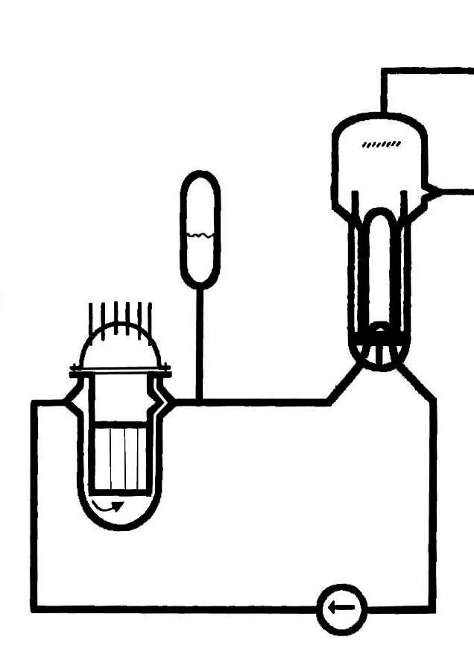
RCP Réacteur circuit primaire 155 bars
Pompe primaire
GV Générateur de Vapeur
Départ circuit secondaire
Retour circuit secondaire
PZR Préssuriseur
345°C
Cœur du réacteur
Branche froide
286°C
Branche chaude
320°C

Question n°10 Quelle est la nature de votre intervention ?

- Le démontage du moteur de son support et le désaccouplement de la pompe.
- Le démontage du moteur pour changer les roulements défectueux.
- Le remontage de l’ensemble pour la remise en service du circuit.
motopompe 9 SES 001 PO du local 9R201

Question n°11 Citez les différentes causes possibles pouvant entraîner une vibration du groupe motopompe ?

- cylindre blocs usés, Plots antivibratoires fatigués
- mauvais lignage
- jeux dans les roulements

Question n°12 Cochez la case correspondante à la maintenance associée à l’intervention.

maintenance curative 

Question n°13 À partir du schéma hydraulique, recherchez le repère du composant se trouvant en amont ou en aval de l’élément en fonctionnement normal.

Repère | AMONT | AVAL
9 SES 001 FI | 9 SES 001 VD
9 SES 007 VD |  | 9 SES 005 VD
9 SES 001 DI | 9 SES 011 VD

Question n°14 Complétez le tableau des éléments suivants.

Repère | Nom | Fonction
FI | Filtre | Supprimer les impuretés dans l’eau : filtration
VD | Robinet Eau Déminéraliser  V : Robinet (Vanne)  D : Nature du fluide :  Eau Déminéraliser | Organe de fermeture et d’ouverture d’un fluide, d’un gaz etc…
BA | Bâche | Réservoir de forte capacité :  contenant

Question n°15 Donnez une justification de la présence d’une voie A et d’une voie B
(schéma hydraulique).
Sureté de l’installation – redondance

Question n°16 Déterminez la dose prévisionnelle pour chaque phase du chantier

Phase | Temps d’exposition en heures | DeD en mSv/h | Dosimétrie prévue en mSv
Débrochage électrique | 15min | 0,5 mSv/h | 0,125
Démontage moteur | 45min | 0,5 mSv/h | 0,375
Remontage du moteur | 1h15min | 0,5 mSv/h | 0,625
Branchement alimentation | 20min | 0,5 mSv/h | 0,167

On souhaite limiter le nombre d’intervenants sur une même activité ainsi que la dose individuelle. Les contraintes sont les suivantes :

- 4 intervenants au maximum,
- 8 mSv en dosimétrie individuelle en fin de chantier.

Question n°17 Faites le choix des personnes qui seront nécessaires pour cette activité. Justifiez en renseignant le tableau ci-contre.

Intervenant | Dosimétrie avant chantier mSv | Dosimétrie prévisionnelle prise durant la tâche  mSv | Dosimétrie après chantier mSv | Phase
Paul HENRY | 7,8 | 0,125 | 7,925 | Débrochage électrique
Jacques CALVET | 7,4 | 0,375 | 7,775 | Démontage moteur
Guillaume POCHET | 6,6 | 0,625 | 7,225 | Remontage du moteur
Pierre DIAL | 7,7 | 0,167 | 7,867 | Branchement alimentation
Question n°16
Colonne à remplir à
partir du planning
Question n°18 Avant de retirer l’attestation de mise sous régime, il est nécessaire au chargé des travaux de se rendre au bureau des consignations afin de faire la demande de consignation de certains organes afin de réaliser en toute sécurité l’intervention. En rapport de votre activité, quels seraient les composants à consigner ? Complétez le tableau suivant.
Nota : le by-pass permet de maintenir l’installation en fonctionnement

Repère | Instruction | État
9 SES 003 VD | Robinet d’isolement | CF
9 SES 007 VD | Robinet d’isolement | CF
9 SES 505 PU | Robinet d’isolement | CO
9 SES 507 VD | Robinet d’isolement | CO
9 SES 815 VD | Robinet d’isolement | CO
9 SES 009 VD | Robinet d’isolement | CO
9 SES 030 CR | Coffret électrique | CD

Question n°19 Vous êtes obligés de déplacer le moteur dans un autre local pour pouvoir le démonter afin d’en changer les roulements. Comment allez-vous procéder ? Justifiez.
Utilisation d’une servante + gants de manutention – masse du moteur + de 100kg.
Action à réaliser à deux en respectent l’ergonomie de la situation de travail.

Question n°20 Est-il nécessaire de graisser les nouveaux roulements ? Justifiez.
Il est nécessaire de graisser les roulements, car le local dans lequel le moteur se situe est à une température de 40° et d’après la documentation technique il faut prévoir un renouvellement de la graisse toutes les 3700h (50% de 7400h).

Question n°21 Quelle(s) précaution(s) faut-il prendre durant la phase 60
« Raccordement électrique du moteur » ?
Il faut raccorder les cosses les unes contre les autres et surtout faire attention.
Au couple de serrage adapté pour une borne M6 écrou en laiton Cs = 3 N.m.

Question n°22 En rapport avec votre activité, énumérez le matériel et consommables nécessaires ainsi que la quantité.

Matériel | Consommable
Clé mixte n°17 (× 1)  Clé plate pour écrou et vis M5 (× 2)  Extracteur (× 1)  Clé dynamométrique (× 1)  Servante pour le transport du moteur  Jet de bronze (× 1)  Pince à circlips (× 1) | Sacs déchets  Sac outillage  Vinyle  Graisse  Chiffon  Gants de chirurgien
Pourquoi (× 2) pour la clé plate et écrou M5 : car présence de deux écrous sur les tiges de fixation du capot.
Question n°23 De quel type de roulement s’agit-il ?
Roulement à billes à 1 rangée de billes

Question n°24 Le montage de ces roulements est-il à :
Arbre tournant 

Question n°25 En vous appuyant sur la réponse de la question précédente, sachant que la charge supportée est modérée et en cherchant dans le tableau ci-dessous, donnez les ajustements nécessaires au montage de ce roulement :
Tolérances des roulements : Diamètre extérieur : J7
Diamètre intérieur : k6

Question n°26 Remplissez le tableau suivant en cochant les cases correspondantes :
 |  |  | Pas arrêtée | Arrêtée
Roulement de sortie du moteur | Bague  intérieure | Droite
Roulement de sortie du moteur | Bague  intérieure | Gauche
Roulement de sortie du moteur | Bague extérieure | Droite
Roulement de sortie du moteur | Bague extérieure | Gauche

Dans la continuité de l’activité, vous réalisez le tri de vos déchets tels que :
- chiffon graisseux,
- écrous de fixation moteur,
- dégrippant en bombe,
- chiffonnette,
- gants coton,
- gants chirurgien.

Question n°27 En vous appuyant des documents ressources p14/21 et 15/21, renseignez le tableau de gestion des déchets.

Déchet | Lettre du sac déchet
Chiffon graisseux | d
Écrous de fixation moteur | a
Dégrippant en bombe | c
Chiffonnette | d
Gants coton | d
Gants chirurgien (type latex) | d
Question n° 28 Lors de la vérification du matériel, la clé mixte de 17 présente une contamination non fixée et doit être transférée au service de décontamination. Renseignez avec précision l’étiquette ci-dessous et donnez la couleur du sac et de l’étiquette.

Points importants à évaluer dans cette question.

Les unités et les valeurs du DeD et de la contamination.

La couleur du sac et de l’étiquette.

